TSF4G-PAL技术白皮书

概述
PAL即平台抽象层(Platform Abstract Layer)，它是一层很薄的封装层，通过提供跨平台统一的接口API，来屏蔽上层系统对不同的操作系统、不同的硬件平台的依赖。这一层在设计上主要是以StdCLib库和一些通用的系统调用为主。StdCLib本身已经具有很好的跨平台性，但是在一些扩展的函数上，不同的操作系统/编译器厂商作了不同的扩展，PAL主要的一部分工作是屏蔽这些差异。另外，在操作系统提供的调用上，不同的操作系统之间差异比较大，如何屏蔽这些差异，这也是PAL需要作的工作。
PAL在内部可以分成两个层次，对应了两种实现可移植的方法：
- 平台模拟（PS: Platform Simulate），在一个平台下模拟另一个平台的相关内容。利用这种模拟，遗留代码可以方便的在另一个平台移植。平台模拟有时候只需要利用宏简单做一下转换即可，有时候需要写一个模拟函数。
- 平台抽象(PA: Platform Abstract)，当两个/多个平台的某部分差异太大，无法简单的相互模拟的时候，就必须采用抽象的方式，提供一个新的一致的接口，该接口提供在各个平台下相同的功能。采用这种方式需要作事前的控制，比较适合新代码的编写。旧代码的移植需要做一些额外的工作。

这两种方法的关系如下：

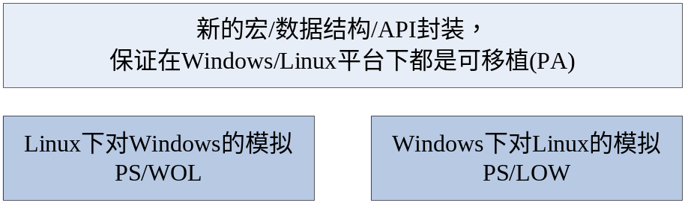

如上图所示：平台模拟(PS)又可以分成两个部分：
- PS/WOL（Windows Over Linux） 在Linux平台下模拟Windows的编程环境
- PS/LOW（Linux Over Windows） 在Windows平台下模拟Linux的编程环境

对于PAL层本身而言，全部使用PA的方式是一个大一统的解决方式，但是工作量会比较大，用户的易接受程度也不够好，用户需要学习新的接口。
目前PAL的PS方法主要采用PS/LOW的方式，尽量保证Linux下的效率和编程习惯。现有的Linux下的代码，如果不涉及到操作系统管理和配置部分，也可以比较方便的、做很少的修改就可以移植到Windows平台。主要是后台程序员考虑提供跨Linux和windows平台时使用pal。

PAL头文件说明
数据类型定义： ttypes.h
操作系统相关： tos.h
标准IO库、程序库： tstdio.h tstdlib.h
进程、线程控制： texec.h tfork.h tthread.h twait.h
进程、线程同步与互斥： tlock.h tmutex.h tsemaphore.h tsem.h
进程间通信： tshm.h tmsgque.h tipc.h tmmap.h
信号处理： siginfo.h tsignal.h
网络通信编程： tinet.h tnet.h tsocket.h tpoll.h
文件I/O: tfile.h tfcntl.h tuio.h
文件和目录： tdir.h tdirent.h
字符串处理相关： tstring.h
时间处理相关： ttime.h
命令行选项分析： getopt.h
动态库加载： tdlfcn.h

PAL库使用
接口函数命名规则：
直接取linux接口函数名；
在linux接口函数名前加前缀’t’
接口声明： #include “pal/pal.h”
连接库： -L $(TSF4G_LIB) –lpal 或者 –ltsf4g

FAQ
- PAL对效率影响大吗？
对于后台开发，pal基本不会影响效率，因为大多数PAL接口都使用了PS/LOW。

- Windows程序使用#include “winsock.h”后编译出错？
PAL中包含了winsock2.h，如果应用程序实现文件中包含了winsock.h，编译时可能出错。解决：在#include “winsock.h”之前 #include “pal/pal.h”。

